学生重学报名流程图
系统提示：关于浏览器兼容的解决办法，如果你使用的电脑是win7或者IE浏览器版本超过IE8，请进入教务系统后按F12进入开发人员工具——工具栏右侧的“浏览器模式”选择IE8。如下图所示。
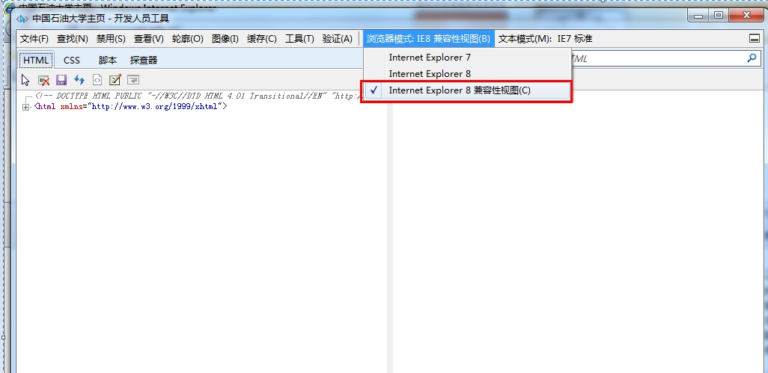
友情提示：无论重学还是办理听课证等，需要本学期都参加该课程的学习及考核者，请务必提前获得老师的确认方可按如下流程办理手续。否则，未经任课老师的允许，因缺课或缺交作业等情况，学生将不得参加该课程的结课考核。
一、重学课程办理流程
——针对不及格课程重学课程
备注：刷分即低修高课程的重学报名只能线下进行，根据各学院现行的报名办法登记报名，重学信息由教学秘书老师统一添加录入。
- 登录教务系统。如下图。


2、选择“成绩信息”。 如下图。
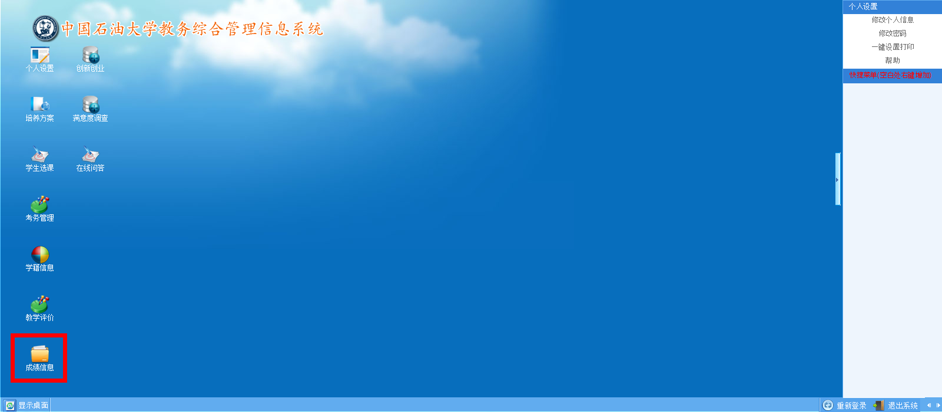

3、选择“07：重修报名选课”。 如下图。
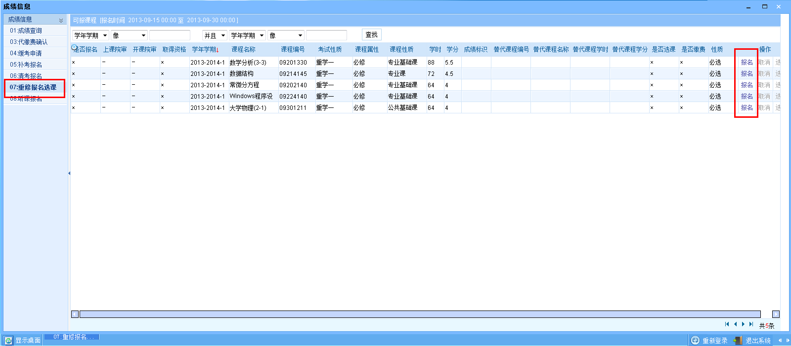

4、对需要本学期重学的课程，选择“报名”即可。在学校规定报名时间内，可以自由报名或者取消报名。如下图。
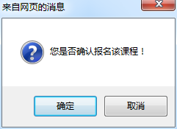
提示：报名成功时，则出现下图，表示报名成功。特别提示很重要，请认真阅读并执行。
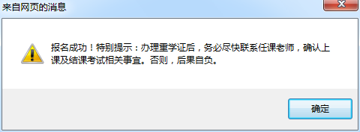

5、如果在“重修报名选课”尚未出现的课程（如刷分即低修高的课程），请以班级为单位登记至学院教学办（报名选课列表见附件4），学院教学办会统一处理报名。
备注：登记“重修报名选课”尚未出现的课程时，请务必确认该课程本学期确实有开课，以免浪费第一次免费重学的机会或者你的现金！、报名后不参加考试者，一律按照“0”分，缺考记录。

6、报名结束后，按照学院要求和收费办法统一缴费即可。登录教务管理系统，“是否报名”、“是否缴费”项均已“√”，则为该课程办理重学证成功，等待学院发放“重学证”即可。

7、在报名截止之前，如果尚未收到学院发放的“重学证”；并且学生系统中报名后，“是否报名”为“√”但“是否缴费”仍然为“×”，那么请务必到学院教学办公室核实情况，再次确认报名，否则视为该课程的重学证报名不成功，后果自负（包括不用交费即缴费金额为0元的课程，“是否缴费”为“√”方表示办理成功）。
特别提示：成功办理重学证后，务必尽快联系任课老师，确认上课及结课考试相关事宜。否则，后果自负。

二、听课证课程办理手续
——针对因转专业、降级等教学计划变更、缓考补学、限选课补学等原因需要在本学期参加开课课程的学习和结课考试的课程，以及提前修读、旁听外专业必修和限选课程
1、同上，登录系统。

- 选择“听课报名”。 如下图。
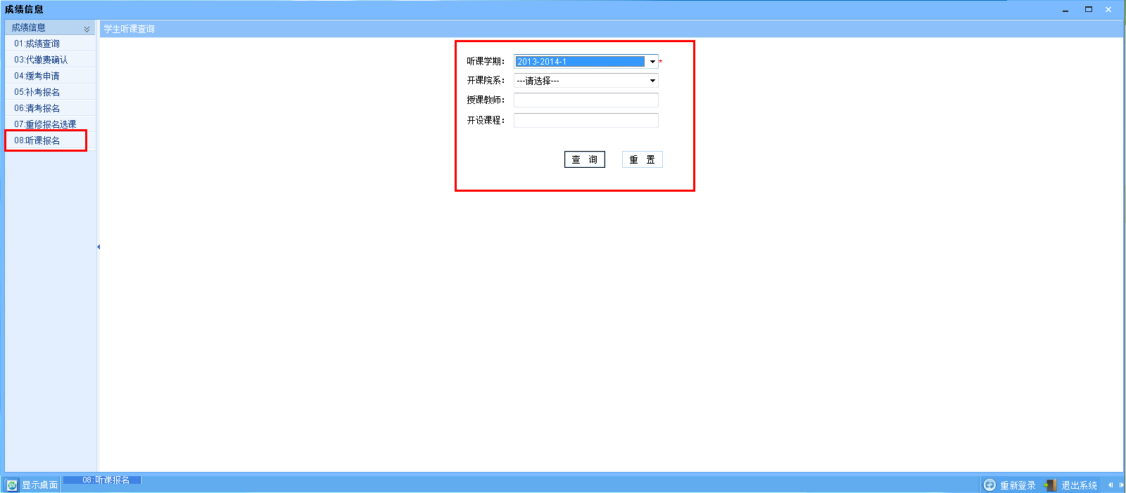

3、查找需要听课的课程，在红色区域输入课程名称，并点击“报名”。 如下图。
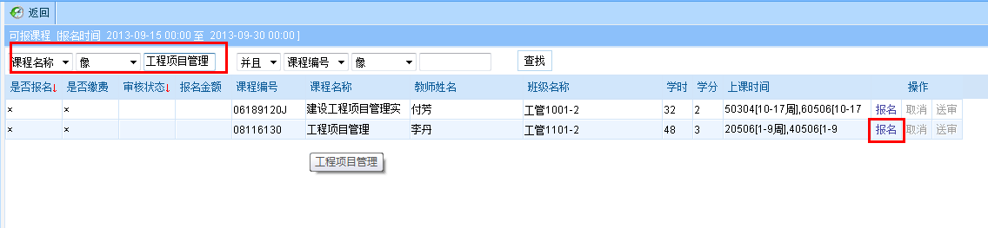

4、点击“报名”后，出现“听课类别”对话框，如下图，请如实选择即可，。一般有“转专业补学”、“降级补学”、“缓考补学”、“提前修读”、“辅修”及“其他”。请正确选择类别！
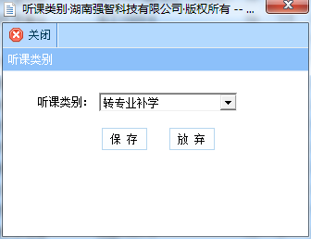
提示：报名成功时，或许你会遇到如下对话框。如下图。
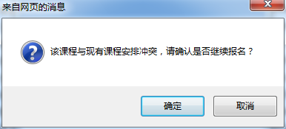
如果上图选择“确定”，则出现下图，表示报名成功。特别提示很重要，请认真阅读并执行。
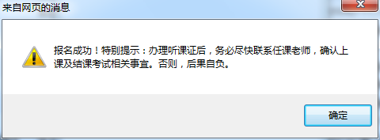

5、选择“送审”。 如下图。
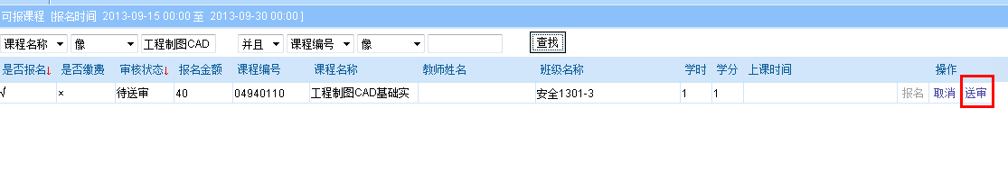

6、选择“送审”后，提示如下图。如下图。
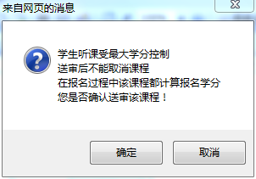

7、点击确认后，如下图。
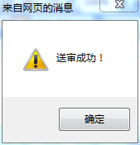

8、报名结束后，按照学院要求和收费办法统一缴费即可完成报名手续。登录教务管理系统，如显示“审核通过”字样，且“是否报名”、“是否缴费”项均已“√”，则为该课程办理听课证成功，等待学院发放“听课证”即可。如下图。
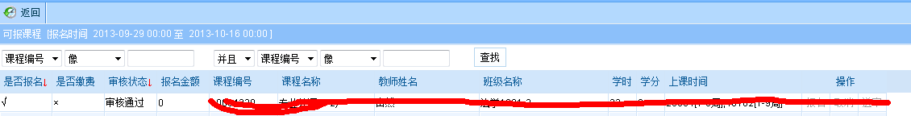

9、在报名截止之前，如果尚未收到学院发放的“听课证”；并且学生系统中报名后，“是否报名”为“√”但“是否缴费”仍然为“×”，那么请务必到学院教学办公室核实情况，再次确认报名，否则视为该课程的听课证报名不成功，后果自负（包括不用交费即缴费金额为0元的课程，“是否缴费”为“√”方表示办理成功），。

特别提示：成功办理听课证后，务必尽快联系任课老师，确认上课及结课考试相关事宜。否则，后果自负。

